Liebe 8a,

anbei die Arbeitsblätter zur Vertiefung.
Schöne Ferien!
LG Herr Ibold

Von der Befruchtung bis zur Schwangerschaft
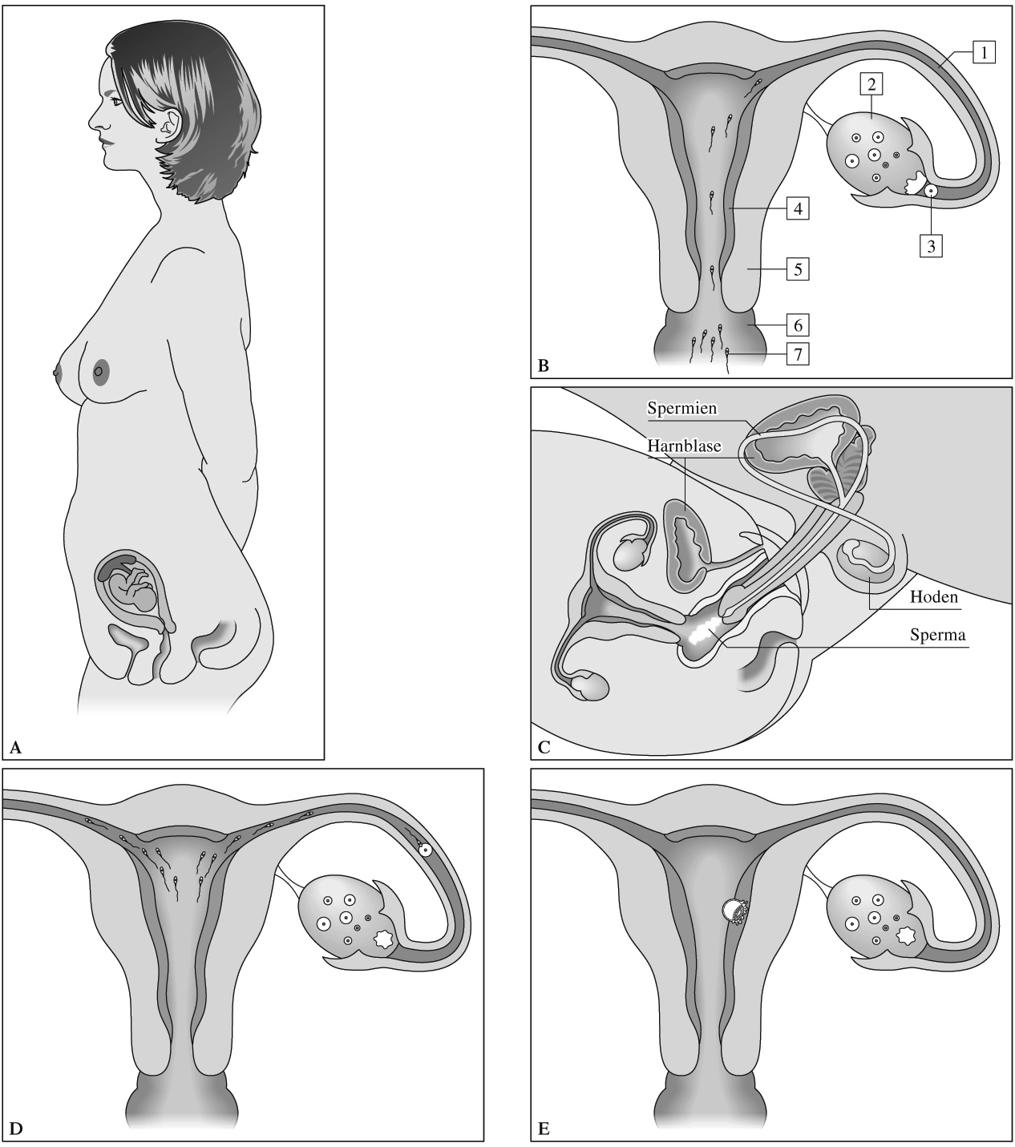

1 Schneide die fünf Abbildungen aus und klebe sie in der richtigen Reihenfolge in dein Heft!

2 Ordne jeder Abbildung eine der folgenden Überschriften zu: Begattung, Eisprung, Befruchtung, Einnistung, Schwangerschaft!

3 Beschrifte die Zahlen 1 bis 7!

Die Entwicklung des Kindes im Verlauf der Schwangerschaft
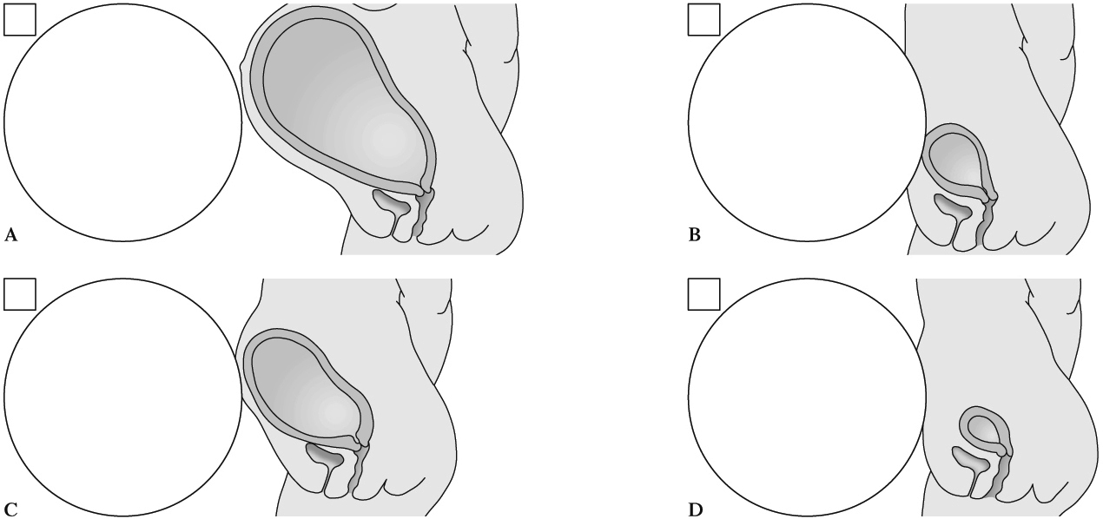

1 Ordne jeweils Kind und Mutter einander zu! Schneide die Bilder des sich entwickelnden Kindes aus und klebe sie an passender Stelle ein!
2 Ordne die Texte den Entwicklungsphasen zu!
I) Der Fetus hat kräftig zugenommen und wiegt jetzt 3000 bis 3400 Gramm. Er ist etwa 35 Zentimeter groß. Er steht kurz vor seiner Geburt. Für die Mutter wird die Schwangerschaft zunehmend beschwerlich. Etwa sechs Wochen vor der Geburt hört sie auf zu arbeiten.
II) Der Fetus ist etwa 18 Wochen alt. Er ist stark gewachsen und misst jetzt etwa 15 bis 19 Zentimeter. Mit 250 bis 450 Gramm ist er immer noch leicht. Die Mutter spürt langsam die Bewegungen des Kindes.
III) Die Embryonalphase ist abgeschlossen, das Kind wird jetzt Fetus genannt. Alle lebenswichtigen Organe sind angelegt und die Gefahr einer Fehlgeburt sinkt stark. Der Fetus ist etwa 5 bis 8 Zentimeter groß, 10 bis 45 Gramm schwer und etwa 10 Wochen alt.
IV) Der Embryo ist etwa 5 Wochen alt und 5 Millimeter klein. In dieser Phase entwickeln sich die Anlagen für alle wichtigen Organe. Bei falschen Entwicklungen kommt es in dieser Phase häufig zu einer spontanen Fehlgeburt.

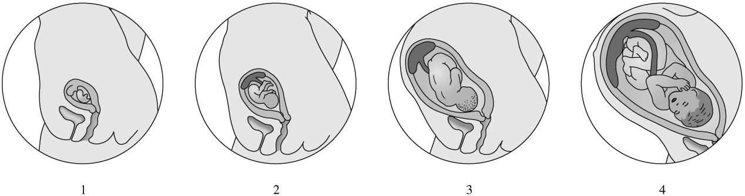

Schwangerschaft
01 Schema der Plazenta

1 Beschrifte die Zahlen 1 bis 7 mit den richtigen Fachbegriffen!

2 Erläutere die Funktionen der Plazenta im Stoffwechsel des Embryos!

3 Erkläre die Bedeutung der Nährstoffreserven einer Eizelle für den Fall einer Befruchtung!

4 Erläutere die Aussage, dass schwangere Frauen keinen Alkohol trinken und auf das Rauchen von Zigaretten verzichten sollen!

